Miércoles
25
de mayo

3° de Secundaria
Historia

Del cardenismo al presidencialismo civil

Aprendizaje esperado: describe los cambios de un régimen de caudillos a uno presidencial y la importancia de las políticas sociales en su desarrollo.

Énfasis: describir las políticas sociales del cardenismo y de los gobiernos civiles hasta la década de los setenta.

¿Qué vamos a aprender?

Recuerda que, para realizar anotaciones, sólo necesitas lápiz o bolígrafo, cuaderno, y tu libro de texto para profundizar y ampliar tus conocimientos acerca del tema.

¿Qué hacemos?

En 1911, uno de los cuadernos escolares del joven Lázaro Cárdenas del Rio se convirtió en su diario, mismo que lo acompañaría hasta 1970, casi seis décadas de escritos. Estos han sido compilados en la actualidad en cuatro tomos titulados Apuntes.

Gracias a estas memorias es que puedes conocer distintas facetas de este protagonista de la historia de México en el siglo XX, su infancia, el ingreso a la Revolución Mexicana, el mandato como gobernador de su natal Michoacán, la llegada a la presidencia, y su cargo como Secretario de Defensa Nacional durante la Segunda Guerra Mundial. Lee un fragmento de su infancia:

Nací el 21 de mayo de 1895 […] Mis padres: Dámaso Cárdenas Pinedo y Felícitas del Río Amezcua. Él originario de [Jiquilpan] y mi madre de Guarachita, Michoacán.

A la edad de seis años ingresé a la escuela que atendía Mercedita Vargas. Concurríamos 12 alumnos con cuota de dos pesos mensuales que pagaban mis padres. Allí aprendí las primeras letras. Dos años después ingresé a la escuela oficial a cargo del maestro don Hilario de Jesús Fajardo, en la que llegué al cuarto año, que incluía materias que hoy se dan en sexto año. El profesor Fajardo atendía 300 alumnos, auxiliándose con alumnos del 3o y 4o año.

Cariñoso y enérgico, cuando así lo merecíamos. Los sábados por la tarde nuestro maestro Fajardo nos llevaba a la “Alameda”, en donde jugábamos pelota o jineteábamos becerros […] El domingo hacíamos con él excursiones a los ranchos cercanos como El Coyacho, al cerro de San Francisco, antiguo Huanimba, “lugar de flores”; a las comunidades de Totolán y Los Remedios.

En todas las excursiones, la plática amena de nuestro maestro nos hacía conocer la obra de la naturaleza; ponía especial empeño en hablarnos de los árboles, de su importancia y del cariño que debíamos guardarles. Es el árbol, nos decía, es el mejor amigo de los niños, los cobija con su sombra, da salud y frutos y en general enriquece a los países.

Ahora lee un párrafo escrito el 16 de junio de 1911, estaba por cumplir 16 años:

Creo que para algo nací. Para algo he de ser. Vivo siempre fijo en la idea de que he de conquistar fama ¿De qué modo? No lo sé. Soñaba una noche. Una noche borrascosa soñaba que andaba por montañas, con una numerosa tropa, libertando a la patria del yugo que la oprimía ¿Acaso se realizará esto? Puede ser. Pienso que de escribiente del puesto que ocupo jamás lo lograré, pues en éste no se presentan hechos de admiración.

De escribiente, no, pues aquí no se consigue, con la pluma solo con la pluma. No se conquista fama que para hacerse temer ¿De qué pues logro esta fama que tanto sueño? Tan solo de libertador de la patria. El tiempo me lo dirá."

Escribe tus experiencias, escribir es un ejercicio cotidiano de aprendizaje. El anhelo de fama del Cárdenas adolescente, llegó, pues se convirtió en presidente de México y a cincuenta años de su muerte, ocurrida en 1970, podría decirse que es uno de los presidentes más recordados de la historia de nuestro país. Conoce porqué.

Empieza explicando qué es la denominada política social.

La política social del Estado mexicano durante la mayor parte del siglo XX estuvo normada por la Constitución promulgada en 1917, que emanó de una lucha, inicialmente política, pero que recogió a lo largo de la década en que tuvo lugar la Revolución Mexicana, las exigencias de los muy diversos grupos que se unieron a su causa.

A través de la Constitución política, el Estado reconoce a su población determinados derechos sociales y se erige a sí mismo como el principal responsable del bienestar de dicha población.

Para garantizar la plena satisfacción de las necesidades sociales, se desarrollaron diversas políticas que buscarían garantizar la satisfacción plena de éstas. Algunos de los derechos fundamentales que la Constitución consagró desde 1917 son la educación, la salud, la propiedad de la tierra, la protección al trabajador y algunos otros que se añadieron con el tiempo.

Los primeros gobiernos posrevolucionarios tomaron algunas medidas tendientes a aminorar las malas condiciones de vida en algunos sectores de la población, bajo el esquema de beneficencia pública, sin embargo, sería hasta el gobierno del general Lázaro Cárdenas, que el término de beneficencia fue cambiado por el de asistencia, con lo cual se reconocía que el Estado tiene la obligación de garantizar a la población salud y auxilio social.

A partir de ese cambio de visión, se reorientaron los objetivos y métodos de atención, ya que a partir de ese momento no sólo se buscaría atender a los más desvalidos en sus necesidades básicas, sino que se buscaría, a través de diversos programas, integrarlos a la vida productiva del país.

Comienza con el cardenismo.

Con Lázaro Cárdenas llegaría a su cenit la Revolución Mexicana. Durante su gobierno se sentaron las bases que dieron solidez al Estado mexicano posrevolucionario: se realizó la más completa reforma agraria de todo el siglo XX, se destruyó el latifundismo, se distribuyeron entre campesinos y ejidatarios algunas de las tierras más ricas y fértiles, que estaban en manos de oligarquías terratenientes y de extranjeros y se realizó la expropiación de la principal industria nacional, que estaba en manos de compañías norteamericanas y angloholandesas: El petróleo, que fue utilizado como pivote para el desarrollo de la industria nacional.

Cárdenas se apoyó en la fuerza de los trabajadores, campesinos y burócratas mexicanos, gracias a que desarrolló un intenso activismo para promover su organización y la satisfacción de sus demandas, a cambio del apoyo al presidente y de su incorporación corporativa al partido oficial.

Con Cárdenas el Estado adquirió una enorme legitimidad y fuerza. Fortaleció asimismo a la institución presidencial como el principal e indiscutido poder nacional, al que se subordinaron todos los demás, esto ha sido denominado presidencialismo.

Las transformaciones cardenistas, el apoyo corporativo de las organizaciones de masas y la poderosa presidencia que consolidó, serían los pilares que permitirían el desarrollo económico y la estabilidad política que caracterizó al país en las décadas posteriores.

Para llevar a cabo su proyecto de hacer justicia a los campesinos y obreros del país y aplicar el contenido nacionalista de la Constitución, Cárdenas necesitaba, además del apoyo del ejército y de la burocracia, que ya tenía, de la fuerza de masas de las organizaciones de trabajadores y campesinos. Se alentó desde el poder la organización, la lucha y la movilización de los trabajadores.

El presidente apoyó las demandas salariales, la sindicalización y los contratos colectivos que establecían mejores condiciones laborales para los trabajadores y presionó a los patrones para que satisficieran esas peticiones.

La visión cardenista de justicia social, plasmada en el Plan Sexenal incluyó, entre sus aspectos más sobresalientes, el reparto de 18 millones de hectáreas a la población campesina; pero sumando a ese reparto, el esfuerzo institucional de hacer rentables las tierras repartidas, a través de la creación de instituciones financieras del Estado, como el Banco Nacional de Crédito Ejidal o la creación de cooperativas agrarias y ejidos colectivos, que permitieran a los pequeños productores, competir con el capital privado.

Muchas de esas tierras eran de las mejores que había en el país, en beneficio de casi 800 mil familias del campo. También se crearon la Secretaría de Asistencia Pública y el Departamento de Asuntos Indígenas.

El impulso que la organización sindical recibió en ese sexenio permitió mejoras importantes en los niveles salariales y en la calidad de vida de los trabajadores. En 1936 se creó la Confederación de Trabajadores de México, CTM, que, encabezada por Lombardo Toledano, se convirtió en la central más fuerte del país y en uno de los pilares del régimen cardenista, quien la utilizó para respaldar su política.

La CTM fue la central obrera más importante durante el cardenismo, pero nació sin independencia política, estaba completamente subordinada a Cárdenas y dependiendo desde entonces del respaldo oficial. También promovió activamente la organización campesina y se creó en 1938 la Confederación Nacional Campesina, que sería la gran central agraria del país en el cardenismo, también quedó subordinada a la institución presidencial.

Otro aspecto fundamental de la política social del régimen cardenista se vinculó con la educación, que en ese sexenio fue objeto de una reforma constitucional. El objetivo de la política educativa del cardenismo no sólo implicaba la ampliación del alcance de ésta, sino, sobre todo, hacer de esta educación, una con tendencia laica y científica, que permitiese a los educandos, comprender la realidad y el mundo que les rodeaba, a partir de fundamentos racionales, científicos, y no religiosos.

Se crearon instituciones enfocadas en la capacitación de la mano de obra que la creciente industrialización estaba requiriendo. Entre ellas, el Instituto Politécnico Nacional, sin dejar de lado las humanidades y ciencias sociales, pues también se creó el Instituto Nacional de Antropología e Historia.

Para consolidar sus reformas y establecer una estructura institucional que garantizara la continuidad de las políticas cardenistas y de las conquistas de los trabajadores y campesinos, Cárdenas reformó el partido oficial y transformó en 1938 al Partido Nacional Revolucionario, PNR, en un partido que era el fiel reflejo de la política de masas cardenista: el Partido de la Revolución Mexicana, PRM, antecedente directo del Partido Revolucionario Institucional.

El nuevo partido estuvo compuesto por cuatro sectores organizados corporativamente: Los obreros de la CTM, los campesinos de la CNC, los burócratas de la Federación de Trabajadores al Servicio del Estado y los militares. Acorde con el espíritu de la época y con la ideología de Cárdenas, el nuevo partido se declaró partidario de una democracia de los trabajadores y nacionalista revolucionario.

Cuando las reformas cardenistas y su política de masas habían llegado a su punto más alto, después de la expropiación petrolera, con la popularidad y fuerza que había alcanzado el presidente y el vigor que demostraban las nuevas instituciones puestas al servicio del Estado, la política presidencial de reformas y transformaciones sociales se detuvo.

La percepción de Cárdenas fue que seguir ese camino polarizaría aún más a la sociedad mexicana y que la mejor forma de consolidar y dar continuidad a los logros era no profundizar las reformas. Los dos últimos años del gobierno cardenista fueron muy diferentes al frenesí de los cuatro primeros.

Conoce sobre el cardenismo y particularmente sobre la expropiación petrolera a través de los siguientes videos.

- Lázaro Cárdenas, una evocación en su 50 aniversario luctuoso INAH TV
https://www.youtube.com/watch?v=AzTfb3k2ZjY

- La expropiación petrolera INEHRM
https://www.youtube.com/watch?v=S3Yg2a4oHnk

Continua con los siguientes sexenios.

Entre las políticas sociales más importantes implementadas por el gobierno de Manuel Ávila Camacho, se encuentran la creación de la Secretaría del Trabajo y previsión Social y del Instituto Mexicano del Seguro Social.

En la iniciativa de ley que creó a esta última institución se le definía como: “un sistema destinado a proteger la economía familiar de los trabajadores contra la pérdida del poder adquisitivo del salario” y señalaba el interés que al respecto podrían tener las empresas, dado que: “creando en el obrero un estado de tranquilidad respecto a trascendentales incertidumbres, aumenta su capacidad de rendimiento, evita innumerables posibilidades de conflictos y tiende a crear un mejor entendimiento que permite el desarrollo de nuestra economía”.

Así, la industrialización y la protección al capital aparecen como protagonistas en estas medidas de política social.

Aunque el IMSS sufrió algunos descalabros financieros que intentaron ser resueltos con ciertas reformas a la Ley del Seguro Social, sobre todo en lo que tenía que ver con las cuotas de aportación de los diversos sectores, para el gobierno de 1958 la situación de la institución había mejorado, haciendo posible la construcción ampliada de unidades hospitalarias y habitacionales, concentradas en la zona metropolitana del Valle de México.

En 1959, y bajo la presidencia de Adolfo López Mateos, se presentó la iniciativa de ley que crearía al Instituto de Seguridad y Servicios Sociales de los Trabajadores del Estado (ISSSTE), enfocado, como su nombre lo dice, en los trabajadores del Estado, a diferencia del IMSS. Con esta segunda institución, que vino a complementar la cobertura del IMSS, las acciones en materia de bienestar social fueron evidentes en el ámbito laboral y las prestaciones sociales.

Uno de los sistemas implementados para este efecto fue la creación de la Compañía Nacional de Subsistencias Populares (Conasupo), creada en 1962, y que garantizó la compra y regulación de precios de la canasta básica, y particularmente del maíz.

Ya en el periodo presidencial de Gustavo Díaz Ordaz, relacionada con ésta, se creó la Compañía Hidratadora de la Leche, en 1965, que apoyaría a las personas más necesitadas en su ingesta alimentaria. Se crearon a lo largo del país una serie de almacenes regionales de abasto y tiendas comunitarias, controladas por la Conasupo, supliendo las necesidades alimentarias de los estratos más pobres del país.

Se hizo evidente, en las políticas públicas, un reconocimiento de que el crecimiento económico en sí mismo no garantiza una mayor redistribución de los recursos y por lo tanto no es garantía de una reducción en la pobreza.

Bajo ese esquema, durante el sexenio de Luis Echeverría Álvarez se implementaron una serie de medidas, por ejemplo, la creación del Instituto del Fondo Nacional de la Vivienda para los Trabajadores (Infonavit), creado en 1972 y el Instituto del Fondo Nacional para el Consumo de los Trabajadores (Fonacot) creado en 1974.

También se fundó el Fondo Nacional de Fomento Ejidal (Fonafe), para impulsar las actividades agroindustriales, y los Programas Integrales de Desarrollo Rural (Pider), en 1973. Fue un periodo en el que la oferta educativa en todos los niveles se amplió, por ejemplo, con la creación de la Universidad Autónoma Metropolitana y el Consejo Nacional de Ciencia y Tecnología, entre otras instituciones, al igual que la infraestructura en salud.

Durante la administración de José López Portillo se confirmó la existencia de enormes yacimientos de petróleo, cuestión que incidió profundamente en la política económica nacional. En 1977 se creó la Coordinación General del Plan Nacional de Zonas Deprimidas y Grupos Marginados (COPLAMAR) que declaró su objetivo: "articular acciones que permitieran que las zonas rurales marginadas contaran con elementos materiales y de organización suficiente para lograr una participación más equitativa de la riqueza nacional".

La lógica de la política social de ese sexenio fue, al igual que en el anterior, atacar la pobreza, conseguir cierta redistribución del ingreso y posibilitar el consumo a través de la creación estatal de empleos y de subsidios generalizados. El COPLAMAR, ya mencionado y el Sistema Alimentario Mexicano (SAM), posibilitaron la aplicación de una política social con objetivos tan puntuales.

Como podrás darte cuenta, algunas de esas instituciones siguen existiendo y seguramente les resultan familiares, sin embargo, algunas otras desaparecieron o cambiaron de nombre.

El reto de hoy:

En tu cuaderno elabora un cuadro cronológico como en el ejemplo siguiente, coloca en la primera columna el año de creación, en la segunda la institución y en la tercera el periodo presidencia que corresponde. Abarca el periodo estudiado, es decir, desde el cardenismo hasta la década de los setentas.

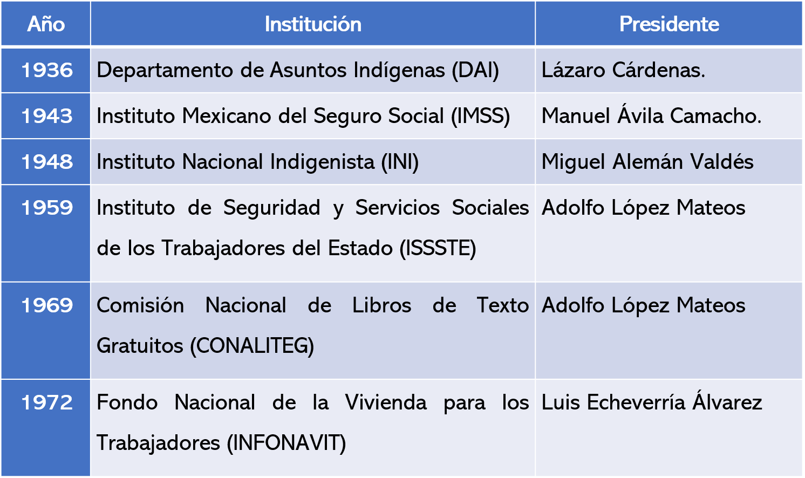

Para conocer más sobre el tema no dudes en apoyarte en tu libro de texto.

¡Buen trabajo!

Gracias por tu esfuerzo.

